《绩效与薪酬实务》导学方案
- 登录国家开放大学网站，网址：http://www.ouchn.cn/ ，进入主页后，然后选择“学生登录”。
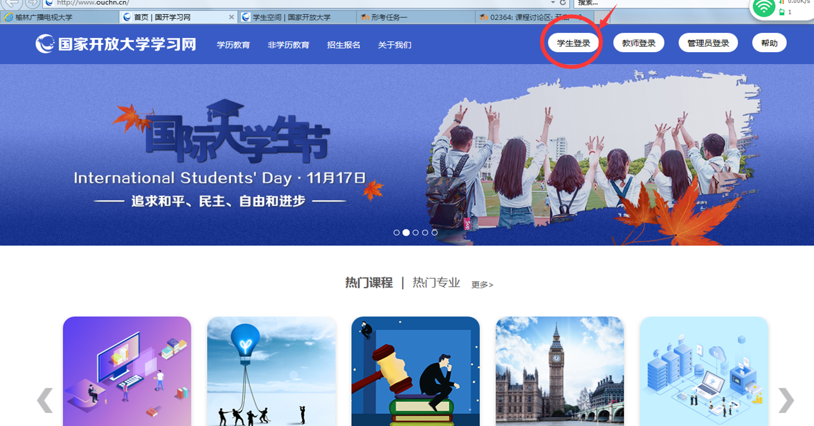
- 在“学生登录”界面输入用户名、密码。用户名是自己的学号，密码是自己的8位出生年月日。
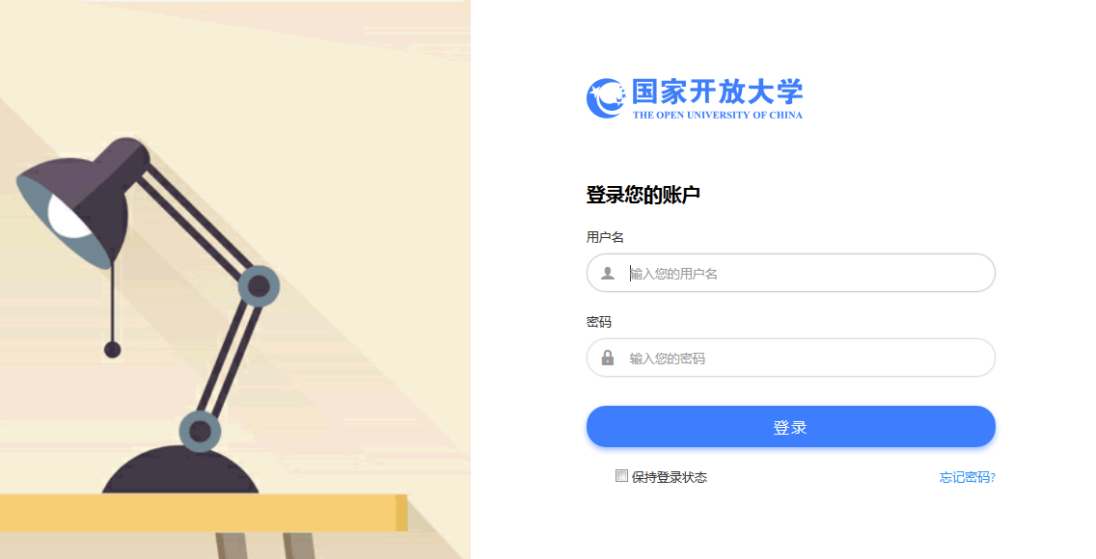

- 课程考核说明。
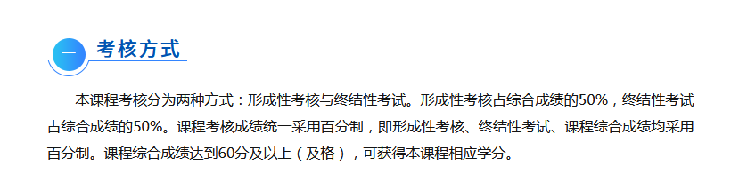
- 选择“绩效与薪酬实务”，点击“进入课程”。
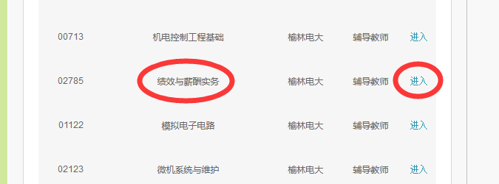

- 进入课程后，点击 “形考任务”，并完成形考任务。
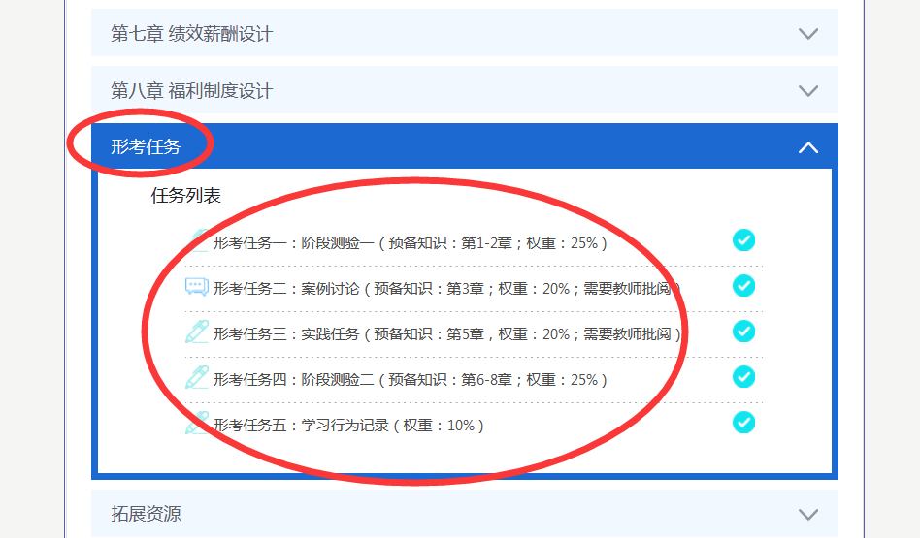

- 点击答疑论坛，讨论发帖。
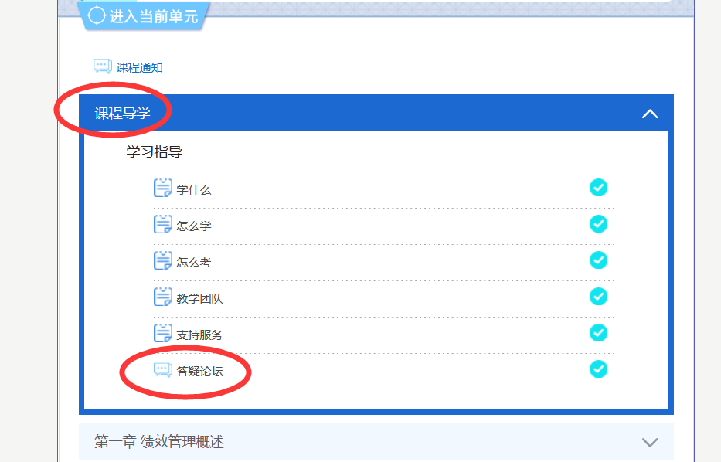
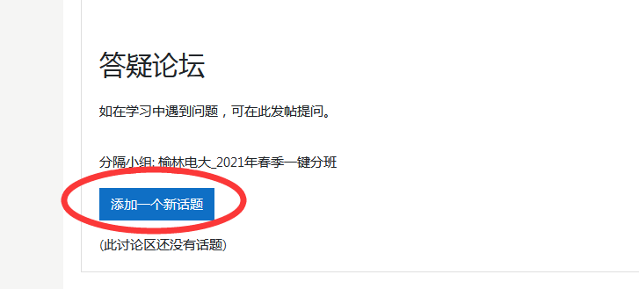
- 联系方式。
联系人：马红平
电话：15353872660
QQ号：739843914

